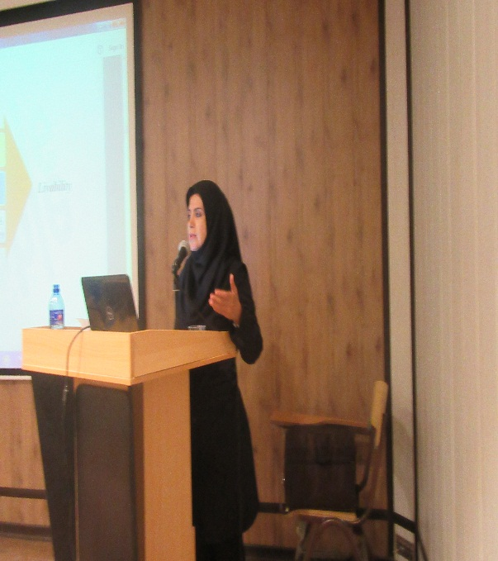
سخنرانی علمی سرکار خانم دکتر فرزانه ساسان پور

سه شنبه 23 آذرماه خانم دکتر فرزانه ساسان پور عضو هیات علمی دانشکده علوم جغرافیایی ( گروه جغرافیا و برنامه ریزی شهری) سخنرانی تحت عنوان زیست پذیری از تئوری تا عمل را با حضور اعضای هیات علمی و دانشجویان در سالن دانشکده علوم زمین ارائه نمود این نشست به همت قطب علمی تحلیل مخاطرات محیطی و انجمن برنامه ریزی شهری برگزار گردید. ایشان در پایان جلسه به سئوالات مدعوین پاسخ دادند . مباحث ارائه شده توسط ایشان تحت عنوان فوق در رابطه با زیست پذیری که رویکردی است میان رشته ای، دارای دو بعد عینی و ذهنی فرایند مساله گشایی که منجر به کالبد قابل سکونت، اقتصادی با دوام، اجتماعی هم پیوست و محیط زیست پاک از آن طریق ارتقای کیفیت زندگی انسان را فراهم سازد، و روشهای نوین تحلیل آن و رابطه آن با آینده پژوهی و شهرهای آینده زیست پذیر بود .

